Анализ кислородсодержащих функциональных групп

К веществам содержащим кислородные функциональные группы относятся спирты, альдегиды, фенолы, простые эфиры, карбоновые кислоты, нитросоединения, аминокислоты и др.
1.Эфиры-(R-COOR)
Эфиры с гидроксиламином в щелочной среде образуют гидрокамовую кислоту.
Методика – к 0,5 мл 1 н. раствора гидроксиламина гидрохлорида добавляют 30 мл метанола. Прибавляют пробу и подщелачивают 2 н. спиртовым раствором КОН. Нагревают до кипения. Добавляют 1 каплю 10%-ного раствора железа хлорида, образование красно-фиолетового окрашивания свидетельствует о наличии эфира.
Гидроксамовый тест - распространенная тестовая реакция для определения подлинности лекарственных веществ, содержащих в своей молекуле сложноэфирные, лактоновые, лактамные группы В результате реакции образуются гидроксамовые кислоты.
Которые с ионами железа(III) или меди(II) образуют окрашенные соли (гидроксаматы)
Данную реакцию дают сложные эфиры, производные парааминофенола (парацетамол), глюконаты (Са-глюконат), производные парааминобензойной кислоты (бензокаин, новокаин), катехоламины (адреналин), производные парааминосалициловой кислоты (бепаск).

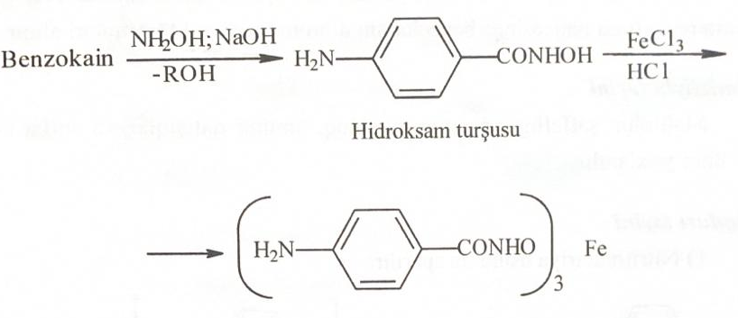
Гидроксамовая кислота
Железа-гидроксамат (красного цвета)
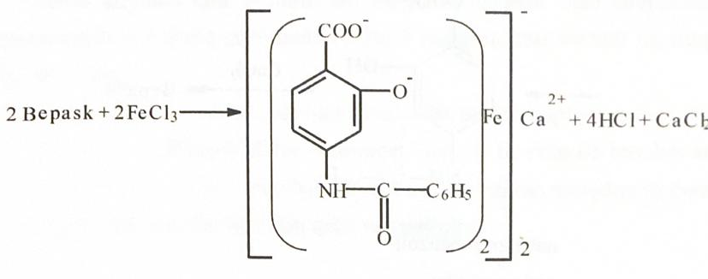
Адреналин с железа(III) хлоридом образует соединение изумрудно-зелёного цвета.
Ca-глюконат
При добавлении к препарату 2 капель раствора железа(III) хлорида образует соединение светло-зелёного цвета (гюконат ион).

Аскорбиновая кислота, содержащая в своей молекуле лактон, также реагирует с железа(III) хлоридом и при добавлении 2 капель FeCl₃ окисляется до дикетоаскорбиновой кислоты. При добавлении 1 капли К-гексацианоферрата образуется синяя окраска (турнбулева синь).
II. Карбоновые кислоты (R-COOH)
1. При добавлении раствора бикарбоната натрия к твердому веществу выделяется углекислый газ.
2. Карбоксильные соединения, нерастворимые в воде, растворяются в растворах NaOH и Na-карбоната, образуя соли.
Аспирин, производное фенольных кислот.

3) К препарату после щелочного гидролиза добавляют раствор серной кислоты и фильтруют. К фильтрату добавляют этиловый спирт и концентрированную серную кислоту. Наблюдается выделение запаха этилацетата. К осадку салициловой кислоты добавляют раствор железа(III) хлорида образует соединение фиолетового цвета.
Производные диметилфенилацетамида Лидокаин.
К препарату добавляют раствор натрия гидроксида, затем раствор кобальта нитрата, наблюдается образование сине-зелёного осадка.
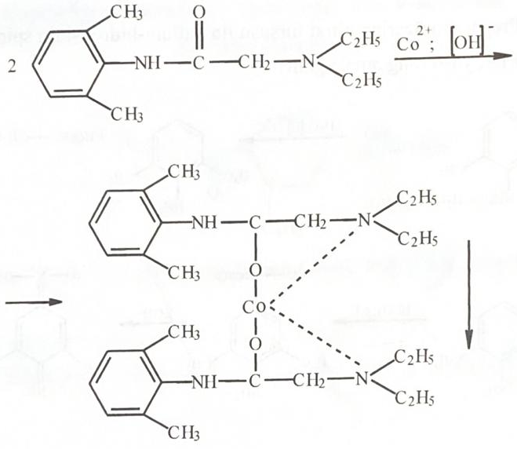
3. Железо-гидроксаматный эффект применяют для при определении карбоновых кислот, хлорангидридов, ангидридов и эфиров кислот.

Методика – образец 100 мг кипятят с 3 каплями тионилхлорида в сухой пробирке, после охлаждения проводят пробу с гидроксаматом железа для определения галогенангидридов.

Определение карбоновых кислот переводом в сложные эфиры
Методика – 30-40мг образца растворяют в 1мл спирта. После добавления 1 капли концентрированной серной кислоты нагревают 5 минут. После охлаждения проводят тест на гидроксамат железа.
Ацетилцистеин
Препарат кипятят с калия бихроматом и серной кислотой, затем добавляют этанол, ощущается запах этилацетата.
Производные сульфаниламидов (сульфацил-Na)
Препарат с уксусной кислотой образует белый осадок – сульфацетамид.

III. Эфиры (R-O-R)
Эфиры — это соединения, не связанные с химическими реакциями.Чтобы понять, является ли образец эфиром или углеводородом, в образец добавляют немного йода.
Образование сложных эфиров - при нагревании эфира с серной и уксусной кислотами он образует эфир уксусной кислоты.

Ход работы – ​​100 мг образца смешивают с 2 мл ледяной уксусной кислоты и 0,5 мл концентрированной серной кислоты. Его нагревают в течение 5 минут в циркуляционном холодильнике и применяют тест с гидроксаматом железа. Алкиловые эфиры обычно растворимы в концентрированной соляной кислоте, тогда как арилалифатические эфиры нерастворимы.
Производные угольных кислот (соли Na, K, кальция и др). идентифицируют по реакциям комплексообразования анионов органических кислот (ацетат-, салицилат-, тартрат-, цитрат-, бензоат-, глюконат- ионов и др.).
Ацетаты.
Наблюдается запах этилацетата
Наблюдается красно-бурое окрашивание.

Тартраты.
А) Реакция с калий ионом.
В)Реакция с концентрированной серной кислотой и резорцином. Наблюдается красно-фиолетовое окрашивание.
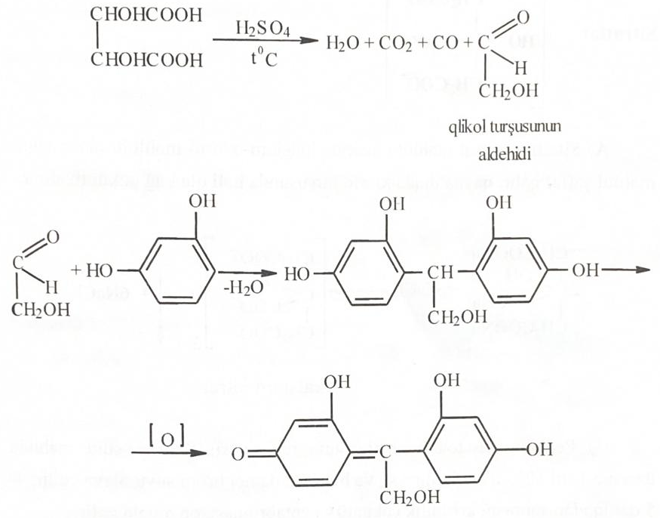
Цитраты.
Цитраты с ионом кальция образуют белый осадок калбция-цитрата.
Бензоаты.
С раствором железа(III) хлорида образуют осадок розово-желтого цвета.
Салицилаты.
В нейтральной среде с 2 каплями железа(III) хлорида образуют соединение сине-фиолетового или красно-фиолетового цвета. При рН = 2-3 образуется железа-моносалицилат, при рН= 3-8 железа-дисалицилат.
Лактаты.
При добавлении к лактатам разбавленно серной кислоты и калия-перманганата наблюдается красно-фиолетовое окрашивание.

IV. Спирты (R-OH)
При идентификации спиртов прежде всего исследуют наличие в структуре спиртового гидроксила.
1. Ксантановая проба --- спирты образуют ксантановые кислоты с сероуглеродом в щелочной среде, которая имеет характерную окраску. Ксантановую кислоту можно распознать по реакции ее с молибдатами меди и никеля с образованием комплексных солей.
1) К 5 мл осадка добавляют 5 капель 1% медного купороса. Выпадает коричневый осадок, который быстро становится желтым.
2) К раствору добавляют одну каплю 1%-ного молибдата аммония и всряхивают в течении 5 мин. Подкисляют 2N серной кислотой, промывают хлороформом. В слое хлороформа должна появиться сине-фиолетовая окраска.

Методика - 100 мг пробы растворяют в воде, добавляют 0,5 мл сероуглерода и 200-300 мг КОН, встряхивают 5 мин, образование осадка желтого цвета свидетельствует о протекании реакции.
2. Образование сложных эфиров. Спирты образуют сложные эфиры с хлористым ацетилом. Наличие спирта определяют, проводя феррингидроксаматный тест на сложном эфире.
Методика - 0,1 мл ацетилхлорида смешивают с 0,1 мл диметианилина. Добавляют 0,2 мл вещества. 5 мин. встряхивают, добавляют 1 мл ледяной воды для растворения непрореагировавшего ацетилхлорида, образуется смешанный слой, верхний слой сливают в другую емкость и проводят ферригидроксаматную пробу на эфиры.

3. Бензоилирование (реакция Шоттена-Баумана) спиртов с ароматическими кислотами с образованием трудно растворимых в воде эфиров. При подкислении спиртов хлористым бензоилом в щелочной среде выделяются труднорастворимые в воде сложные эфиры и исчезает запах хлористого бензоила (эту реакцию дают также первичные фенолы и вторичные амины).
Ход работы – ​​0,1 мл бензоилхлорида, 0,2 мл образца и 20% NaOH взбалтывают в закрытом контейнере в течение 5 минут. Исчезновение запаха хлористого бензоила свидетельствует об окончании реакции.

4. Проба Лукаса — состоит из безводного ZnCl₂ и HCl.
К 2 мл реактива Лукаса добавляют 3-4 капли вещества и интенсивно встряхивают, смесь выдерживают при комнатной температуре, раствор мутнеет за счет образования нерастворимых в воде алкилхлоридов.

5. Опыт Бордуэлла-Веллмана — реактив содержит оксид хрома и концентрированную серную кислоту.
Окисляет первичные- и вторичные спирты, при этом оранжевая окраска оксида хрома меняется на сине-зеленую окраску сульфата хрома.
Ход работы – 15-30 мг вещества растворяют в воде, добавляют к ней 1 каплю реагента, промывают. В течение 10 секунд первичные и вторичные спирты дают сине-зеленую суспензию. Третичные спирты не реагируют.
6. При смешивании 0,5 мл этилового спирта с 5 мл раствора NaOH и добавлением 2 мл 0,05 М раствора йода выпадает желтый осадок йодоформа.
7. Многоатомные спирты (глицерин) дают в щелочной среде темно-синий комплекс с Cu(OH)₂.

IV Фенолы (Ar-OH)
Сначала проверяют реакцию пробы с железом(III) хлоридом, если при этом не наблюдается окраска, то проводят следующие реакции.
- Соли диазония дают азокрасители с фенолами. Соединение необязательно может находиться в орто- или пара-положении.
Ход работы – в трех отдельных пробирках (100 мг пара-нитроанилина и 5 мл концентрированной соляной кислоты), (2 мл 10% раствора Na-нитрита), (раствор образца в 2 мл 5% NaOH) готовят растворы и охлаждают на льду. К раствору пробы добавляют соль диазония, полученную добавлением раствора амина к нитриту натрия. Получение красно-оранжевой окраски свидетельствует об окончании реакции.

- Образование индикатора
Некоторые фенолы образуют с фталевым ангидридом вещества индикаторного типа, замещенные фенолы такой реакции не дают.
Ход работы - 2 г безводного ZnCl₂ обезвоживают нагреванием. К нему добавляют 300 мг фталевого ангидрида и 50-60 мг навески. Расплавленную массу измельчают, смесь подщелачивают 2% NaOH. При наличии фенола, появляется красный цвет.

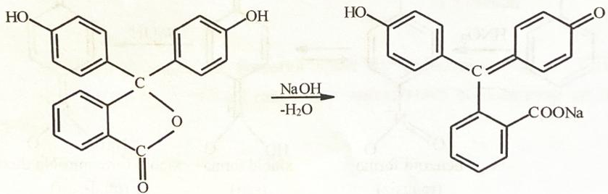
Фенолфталеин Хиноид (красного цвета)

3. Реакция Либермана --- эту реакцию дают фенолы с нитрозопроизводными. Нитрофенолы и п-замещенные фенолы не дают положительных результатов.
Ход работы: к 1 мл концентриованной серной кислоты и 20 мг Na-нитрита прибавляют 50 мг вещества и нагревают. Появление зеленой, синей или розовой окраски является положительной реакцией.
индофенол
голубовато-синий
4.Фенолы с разбавленной азотной кислотой дают орто- и пара-нитрофенолы желтого цвета.
Бензоид Хиноид
5.Реакция ауринового красителя (красного цвета).
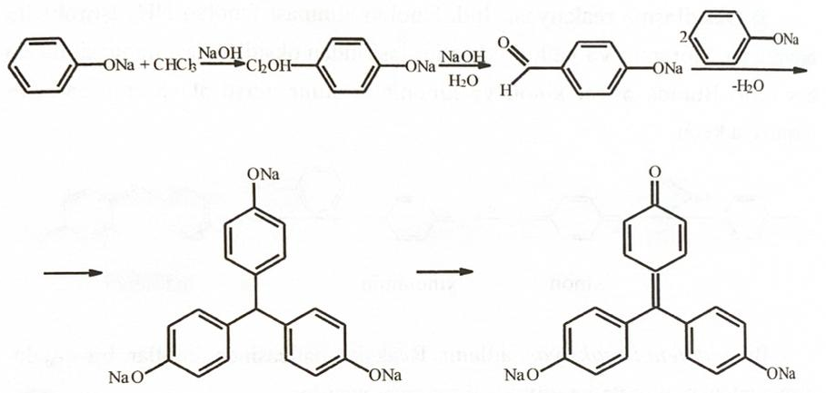
6. К реакциям конденсации относится реакция фенола с альдегидами (формальдегидом) в присутствии серной кислоты (реактив Марки), при этом образуется темно-вишневая окраска.
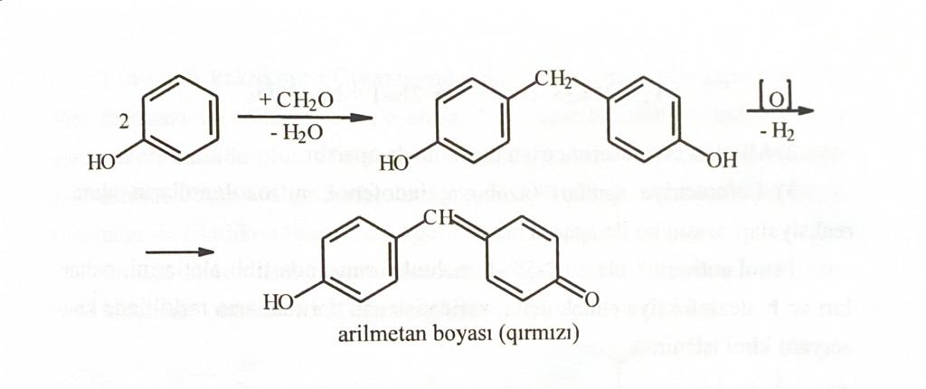
Проведем эти реакции на примере резорцина.
1.Реакция с железа хлоридом.
2.Реакция образования флюоресцеина.
Желто-красный
Зелёная флюоресценция

3.Реакция образования азопроизводного.
Азопроизводное (желтого цвета)

4.Реакция образования ауринового красителя.
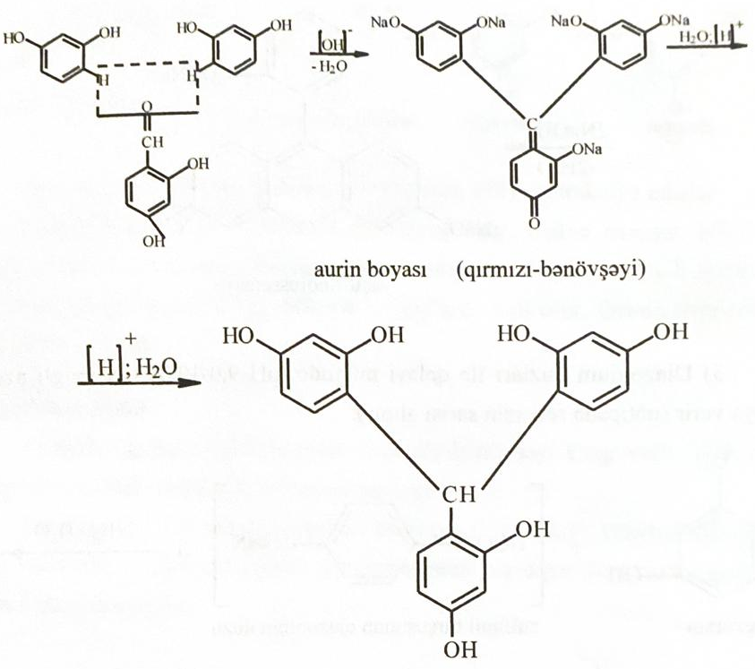
желтый

V. Кетоны (R-CO-R)
1. К насыщенному 5 мл раствора 2,4-динитрофенилгидразина в 2 н соляной кислоте прибавляют смесь 30-40 мг вещества в 0,5 мл метанола. Сильно встряхивают. Если осадка не выпало, нагревают до кипения, если выпал желтый или оранжевый осадок, то реакция прошла.
При обнаружении карбонила необходимо провести следующие испытания, чтобы узнать, является ли вещество альдегидом или кетоном.
Химическая активность кетонов ниже, чем у альдегидов, они не обладают свойством восстановления.
Для определения альдегидов проводят 3 реакции
- Цветные реакции
- Реакции восстановления
- Реакции конденсации (используют пара-нитрофенилгидразин).

- Цветные реакции
Проба Шеиффа — для альдегидов и α-гидроксикетонов. К 2 мл реактива Шеиффа прибавляют 3 капли альдегида, выдерживают 10 мин при комнатной температуре. Если внутри получен красный цвет, реакция получена.
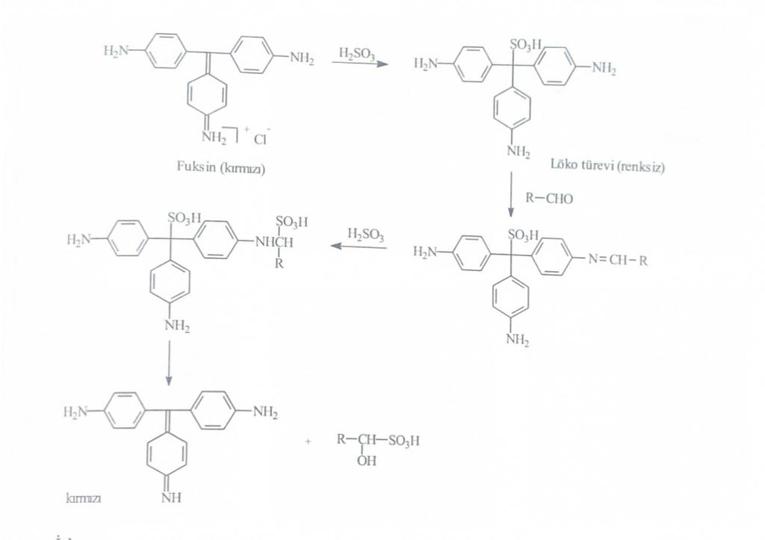
- Реакции конденсации
1. Проба Медона. Альдегиды конденсируются с реактивом Медона (5,5-диметил-1,3-циклогексадион), 1 моль альдегида образует димедон с 2 молями реактива.
Ход работы. В 1 мл воды добавляют 50 мл вещества и 3 капли 5% раствора медона в спирте и взбалтывают в течении 2 мин. Если в процессе получается молочная суспензия, имеется альдегид. Если в течение 5 мин образуется осадок, это указывает на получение октагидроксантена.
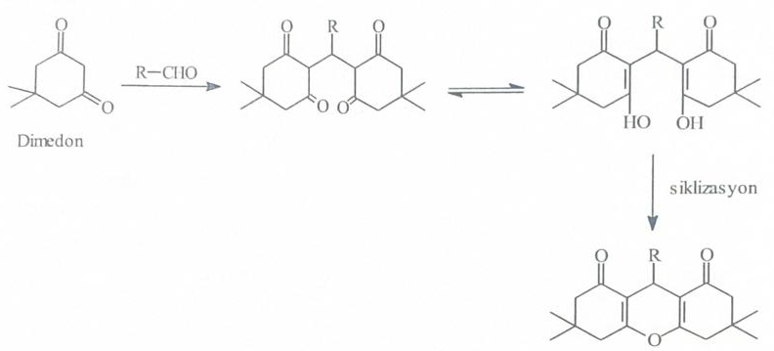

2. 2- гидразинотиазольный тест-
Его применяют при определении алифатических альдегидов, кетоны в эту реакцию не дают.
Ход работы: добавляют 1 каплю 2-гидразинотиазольного реагента и водный раствор вещества и перемешивают в течении 2 мин. После ожидания добавляют 1 каплю цианистого железа, взбалтывают в течении 2 мин. Затем добавляют 1 каплю 10% КОН. Образование темно-синего окрашивания в течение 5 минут свидетельствует о положительной реакции. Для крупномолекулярных альдегидов необходимо ждать 30 минут.
- Реакции восстановления
- Проба Толлена---(гидроксид аммония) дает эту реакцию особенно с карбонилом альдегида. Кетоны, имеющие в своей структуре гидроксильную группу, соседствующую с карбонилом, легко окисляемые сахара, полигидроксифенолы и другие восстановители, также дают эту реакцию. Вновь приготовленный реактив содержит комплекс диамино серебра, этот комплекс с альдегидом восстанавливается, и при этом высвобождает серебро.
Ход работы. К 2 мл свежеприготовленного реактива Толлена добавляют 30-50 мг вещества, промывают и оставляют на 10 минут. Если за это время металлическое серебро не образовалось, его помещают на водяную баню на 5 минут. Серебро образуется на стенке пробирки.

- Тест Фелинга основан на восстановительной способности альдегидов.
Ход работы – К раствору 500 г вещества в растворителе без карбонильной группы добавляют одинаковый объем растворов Фелинга А и Б и нагревают. Получение красного осадка, состоящего из Cu₂O, свидетельствует о том, что реакция положительная.
Реактив Фелинга представляет собой смесь растворов медного купороса и калийно-натриевой соли винно-каменной кислоты.

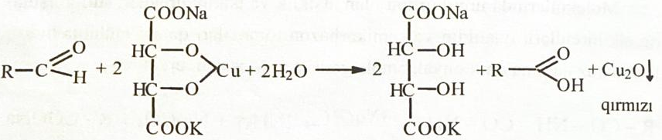

- Реакция Бенедикта. Алифатические альдегиды и α-гидроксикетоны дают желто-красный осадок с реактивом Бенедикта.
Ход работы: К 2 мл реактива Бенедикта добавляют 2 капли пробы, приливают 0,5 мл воды или спирта и кипятят, желто-красный осадок свидетельствует о положительной реакции.

Ванилин также используется для определения алифатических кетонов.
Ход работы: смесь, состоящую из 50 мг пробы, ванилина кристаллического, 4 мл воды, 2 мл концентрированной серной кислоты перемешивают, образуется темно-красное окрашивание. Раствор ставят на 15 мин в водяную баню. При нагревании становится пурпурно-красным.

VI. Нитросоединения (R-NO2)
- Их можно идентифицировать по окислительному свойству нитрогруппы. Нитросоединения окисляют железа(II) гидроксид до железа(III) гидроксида.
Ход работы: 20 мг вещества смешивают с 1,5 мл свежеприготовленного 5% раствора железоаммоний сульфата, добавляют 1 каплю серной кислоты и 1 мл 2 н. спиртового раствора КОН. Если серез 1 мин. раствор становится красно-коричневым, то реакция положительная.

- Восстановление гидроксиламином
Ход работы: к раствору 500 мг вещества в 10 мл 50%-ного этанола добавляют 500 мг хлорида аммония и 500 мг порошка цинка, нагревают до кипения, охлаждают, фильтруют и освобождают от избытка цинка. Фильтрат смешивают с реактивом Толлена. Появление серебра свидетельствует о том, что реакция положительня.
- Алифатические нитросоединения определяют при смешивании с раствором NaOH с образованием желтого цвета, который при подкислении теряет свой цвет.
- Вторичные и третичные нитросоединения дают синее окрашивания с дифениламином и дифенилбензидином.

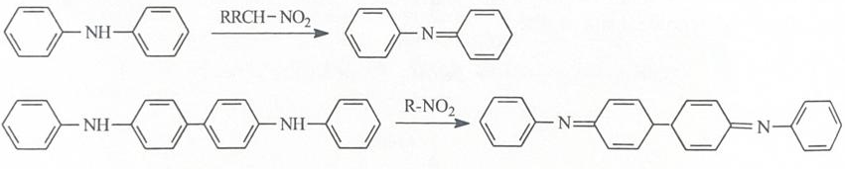

VII. Нингидриновая реакция является общей реакцией для алифатических аминокислот и полипептидов. С выделяющимся из этих соединений аммиаком нингидрин образует продукт конденсации сине-фиолетового цвета - дикетигидриндилиден-дикетогидрамин ион (краситель Русмана сине-фиолетового цвета).
Идентификация глутаминовой кислоты

VIII. Ароматические аминокислоты (салициловая кислота) дают окрашенные комплексы с FeCl₃, ауриновый краситель с реактивом Марки красного цвета, темно-синее соединение с солями меди(II).
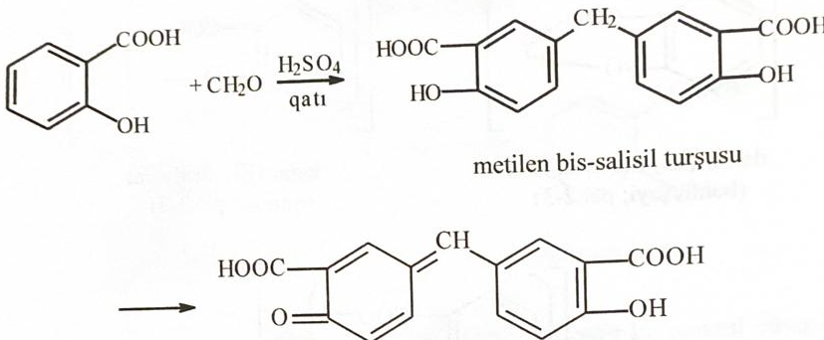
Ауриновый краситель
Комплекс с медью

IX. Природные углеводы (глюкоза) определяют с реактивом Фелинга, реактивом Толленса, с фенилгидразином.
Кирпично-красный осадок

Серый осадок серебра

